Figura 2.1: Movimentos Contados - Ponto 01
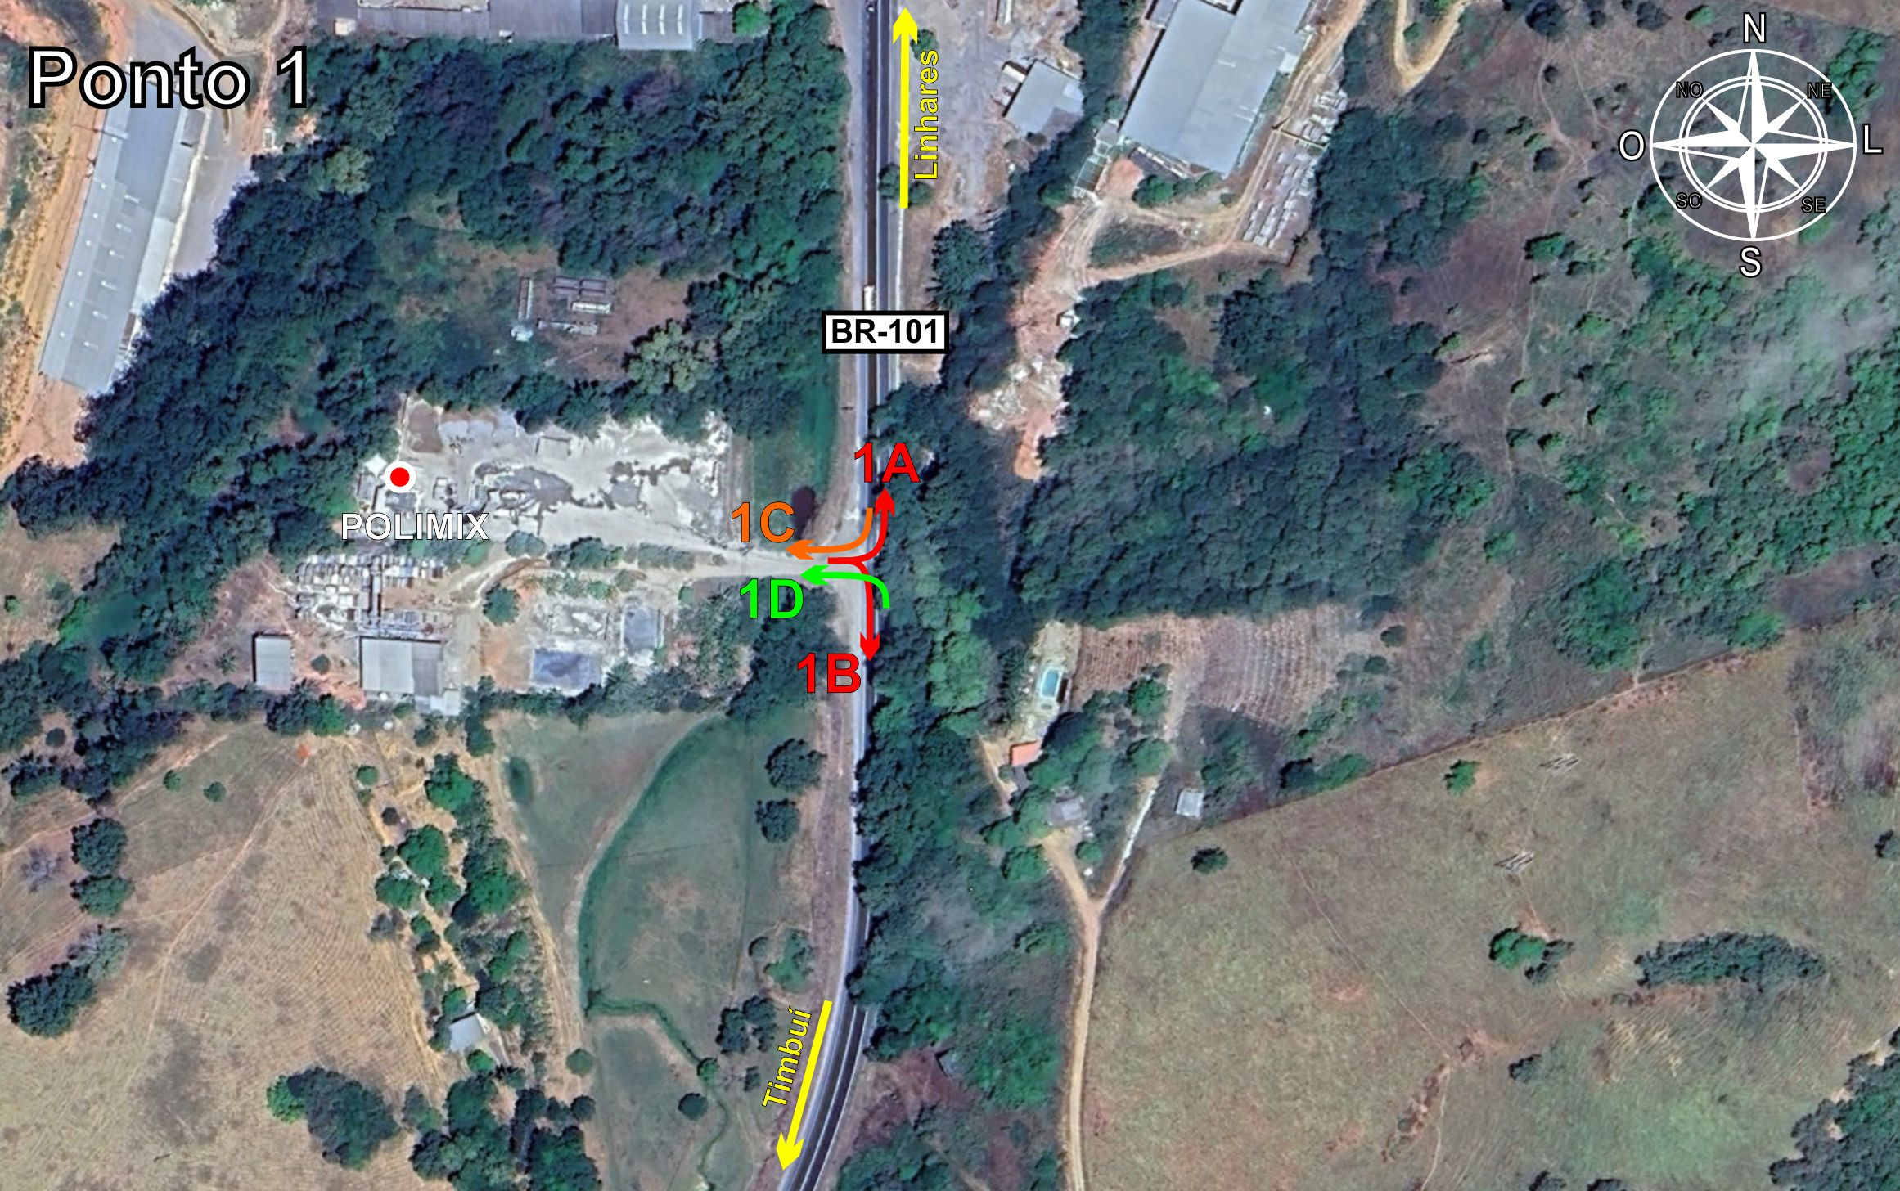
Tabela 2.1: Volumes Contados - Ponto 01
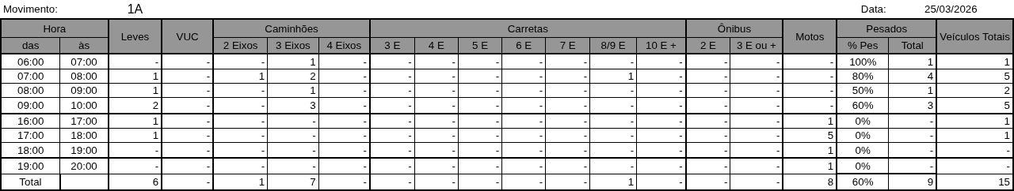
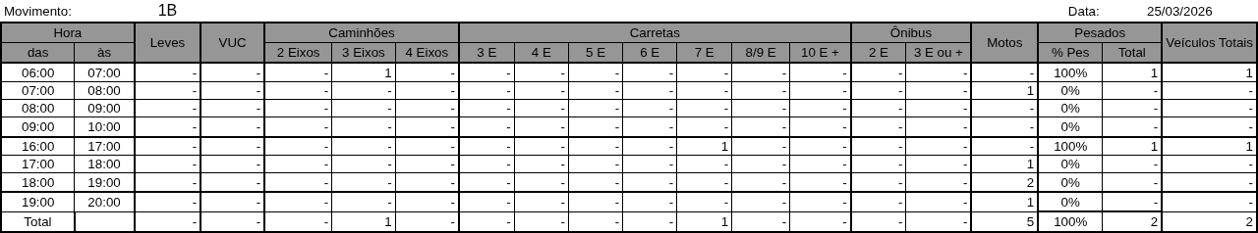
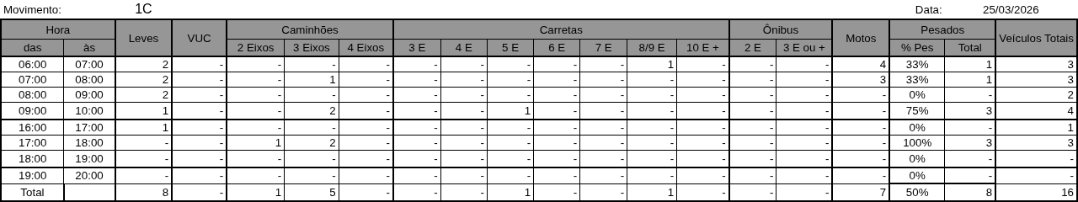
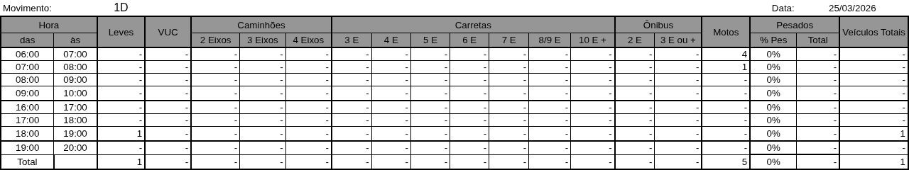

Figura 2.2: Movimentos Contados - Ponto 02
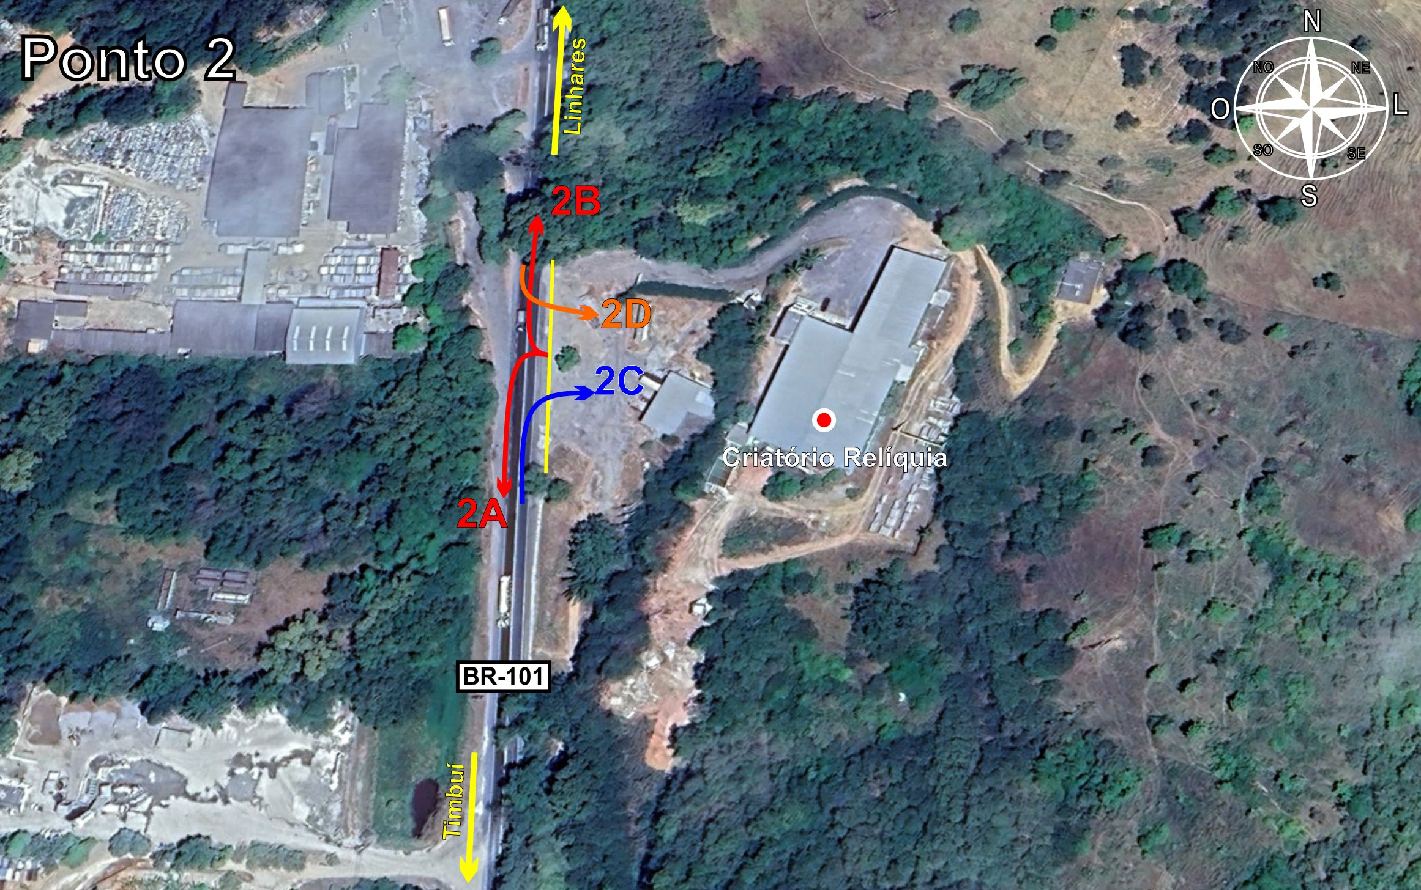
Tabela 2.2: Volumes Contados - Ponto 02
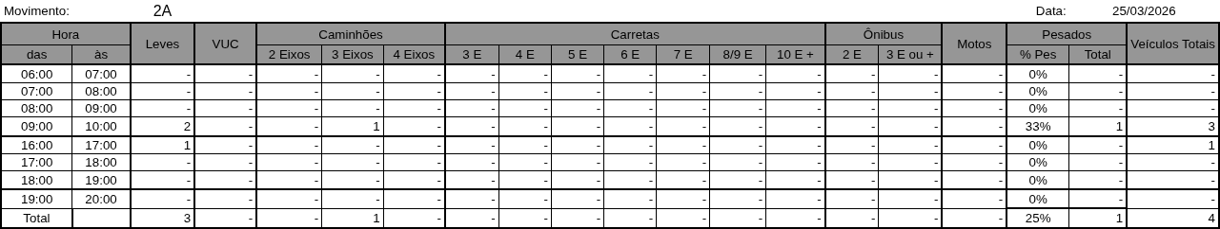
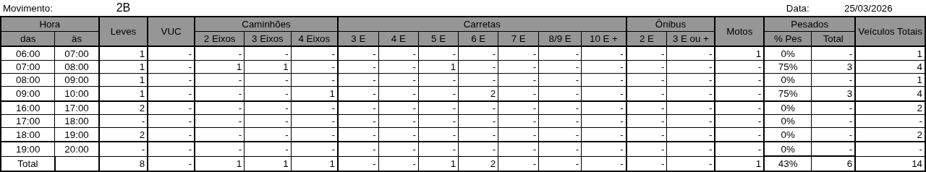
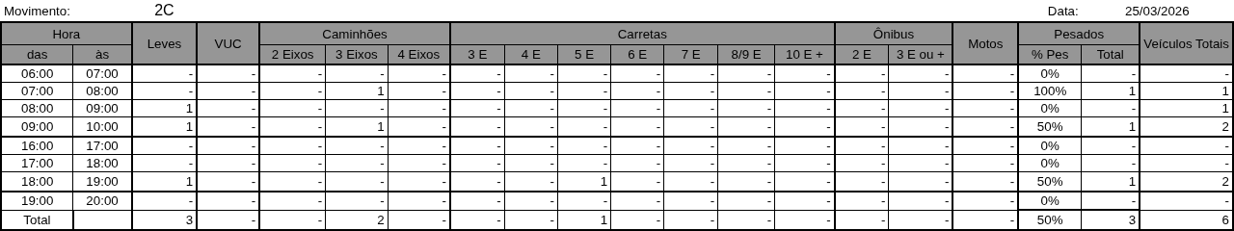
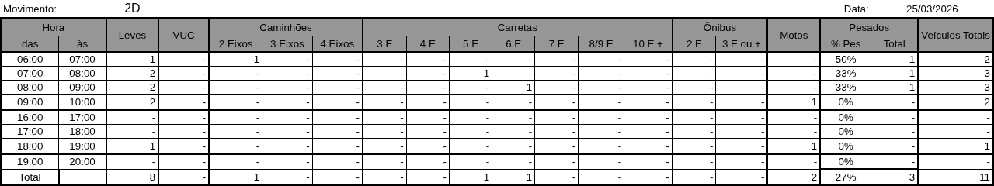

Figura 2.3: Movimentos Contados - Ponto 03
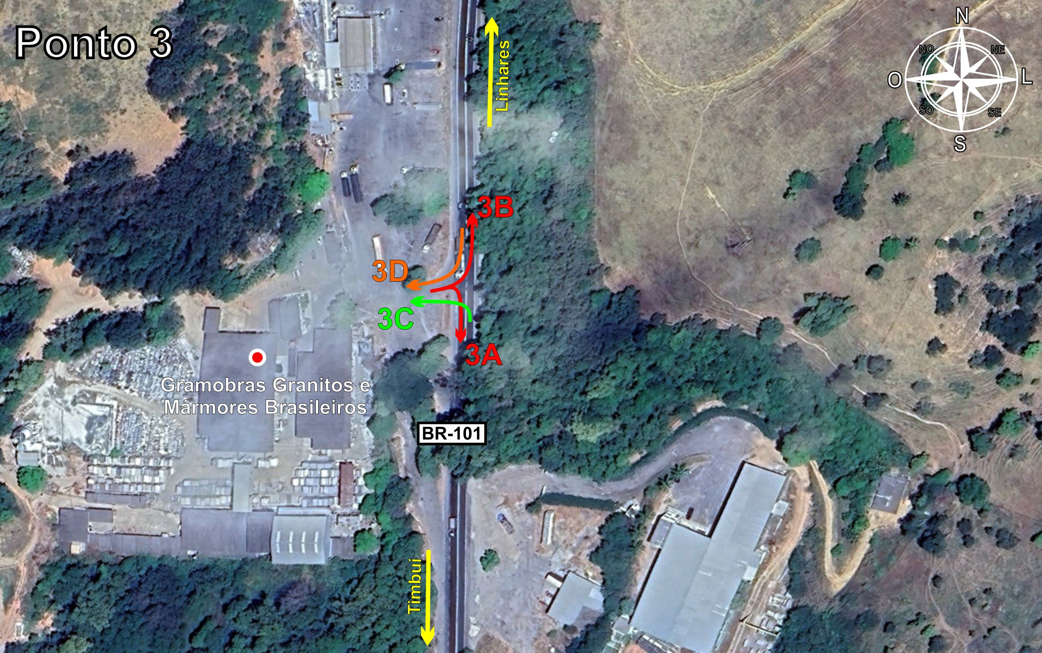
Tabela 2.3: Volumes Contados - Ponto 03
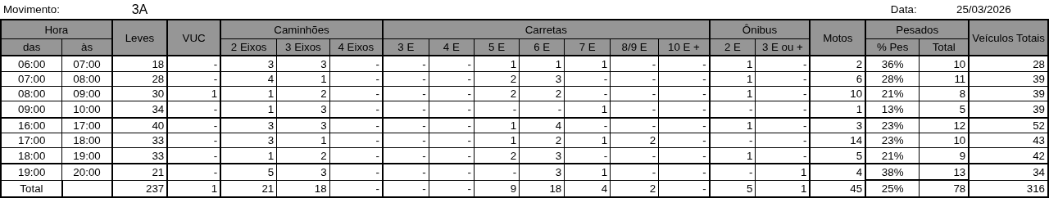
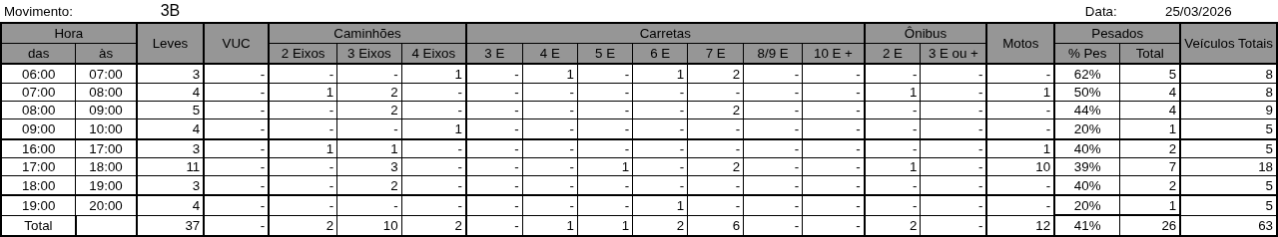
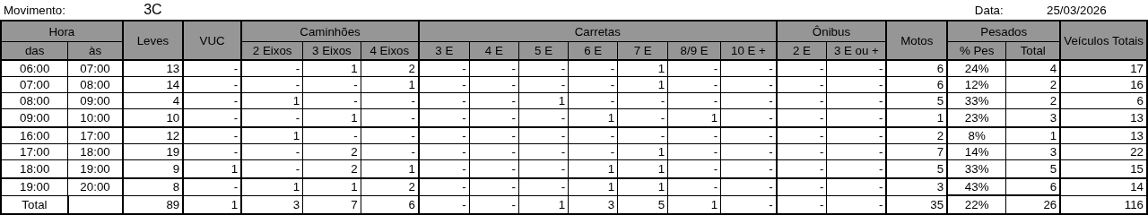
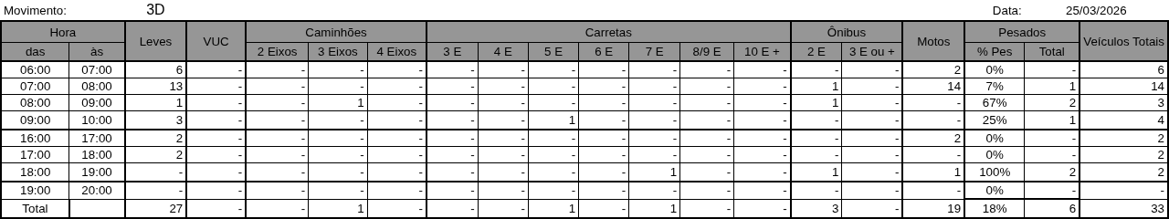

Figura 2.4: Movimentos Contados - Ponto 04
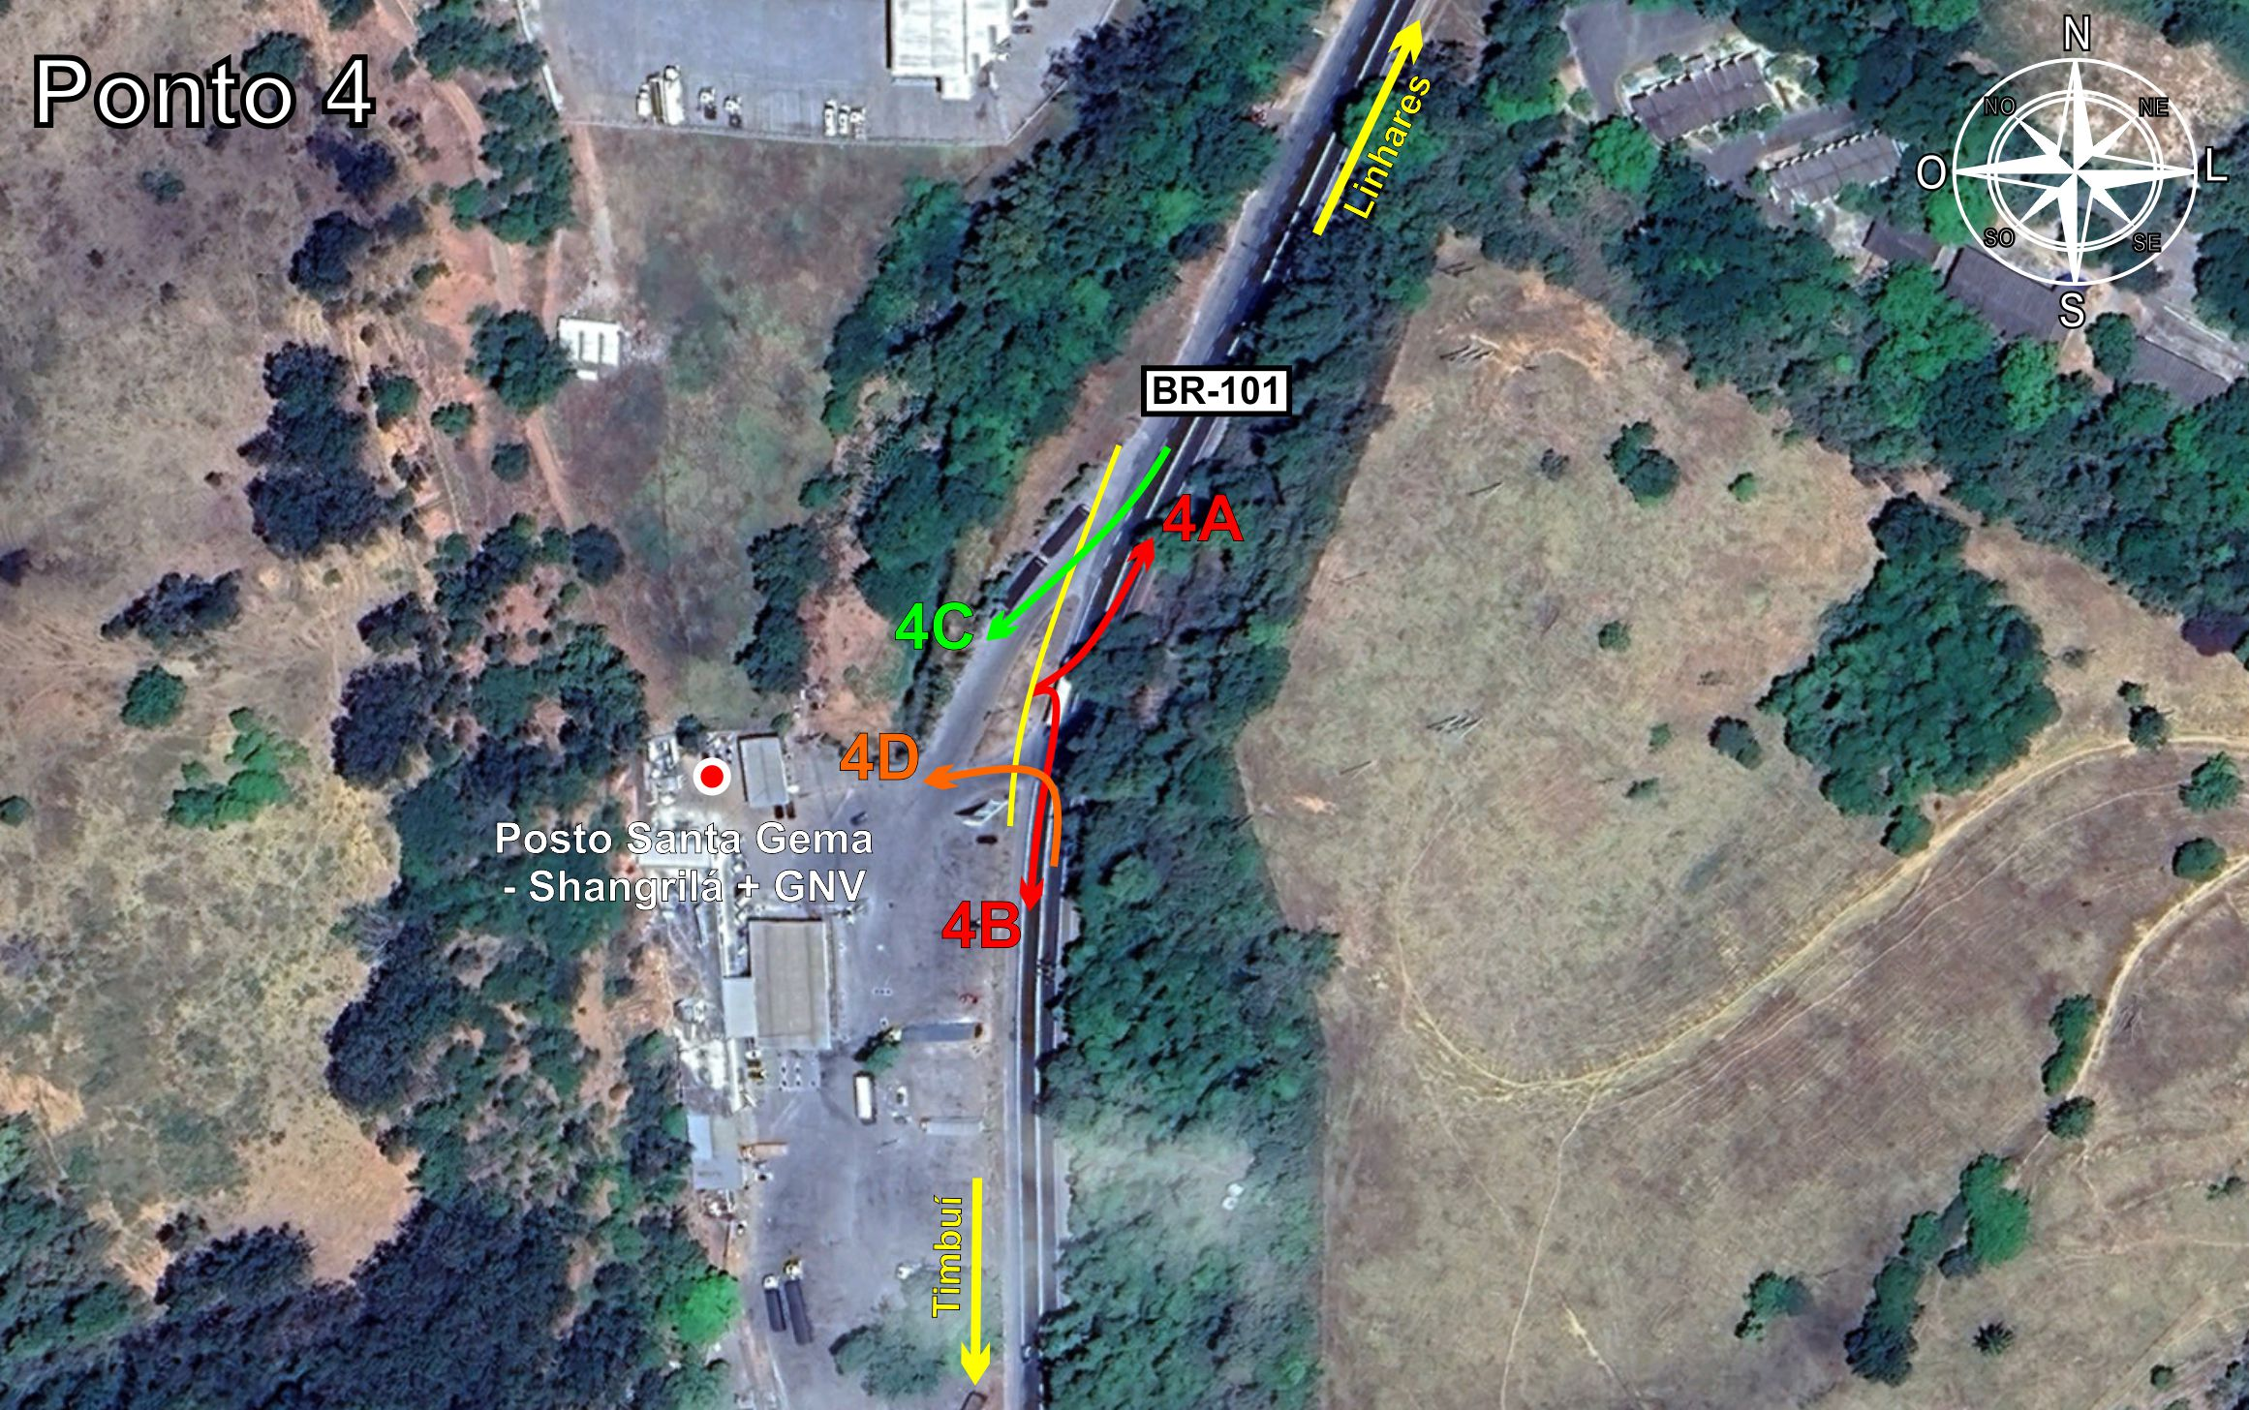
Tabela 2.4: Volumes Contados - Ponto 04
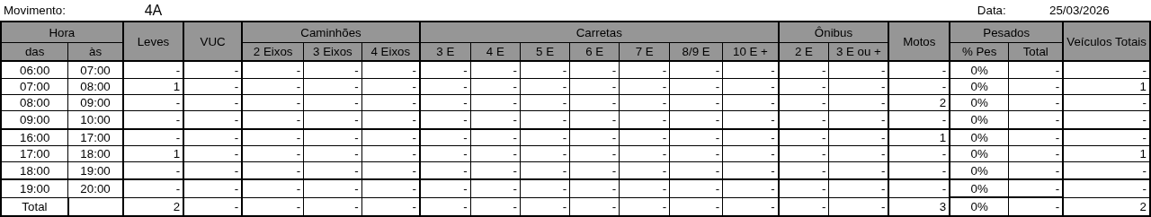
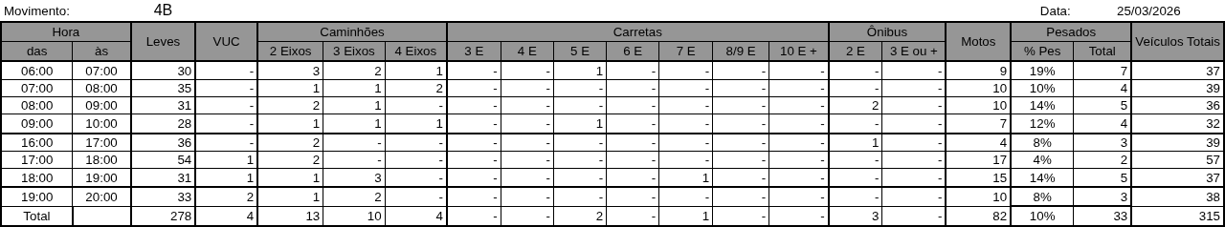
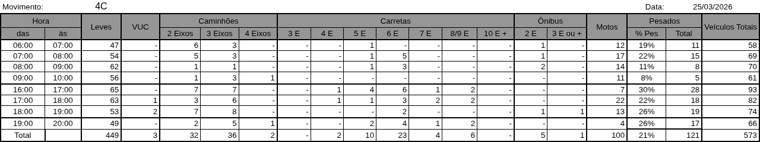
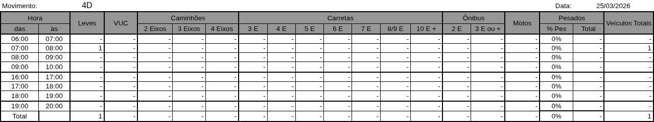

Figura 2.5: Movimentos Contados - Ponto 05
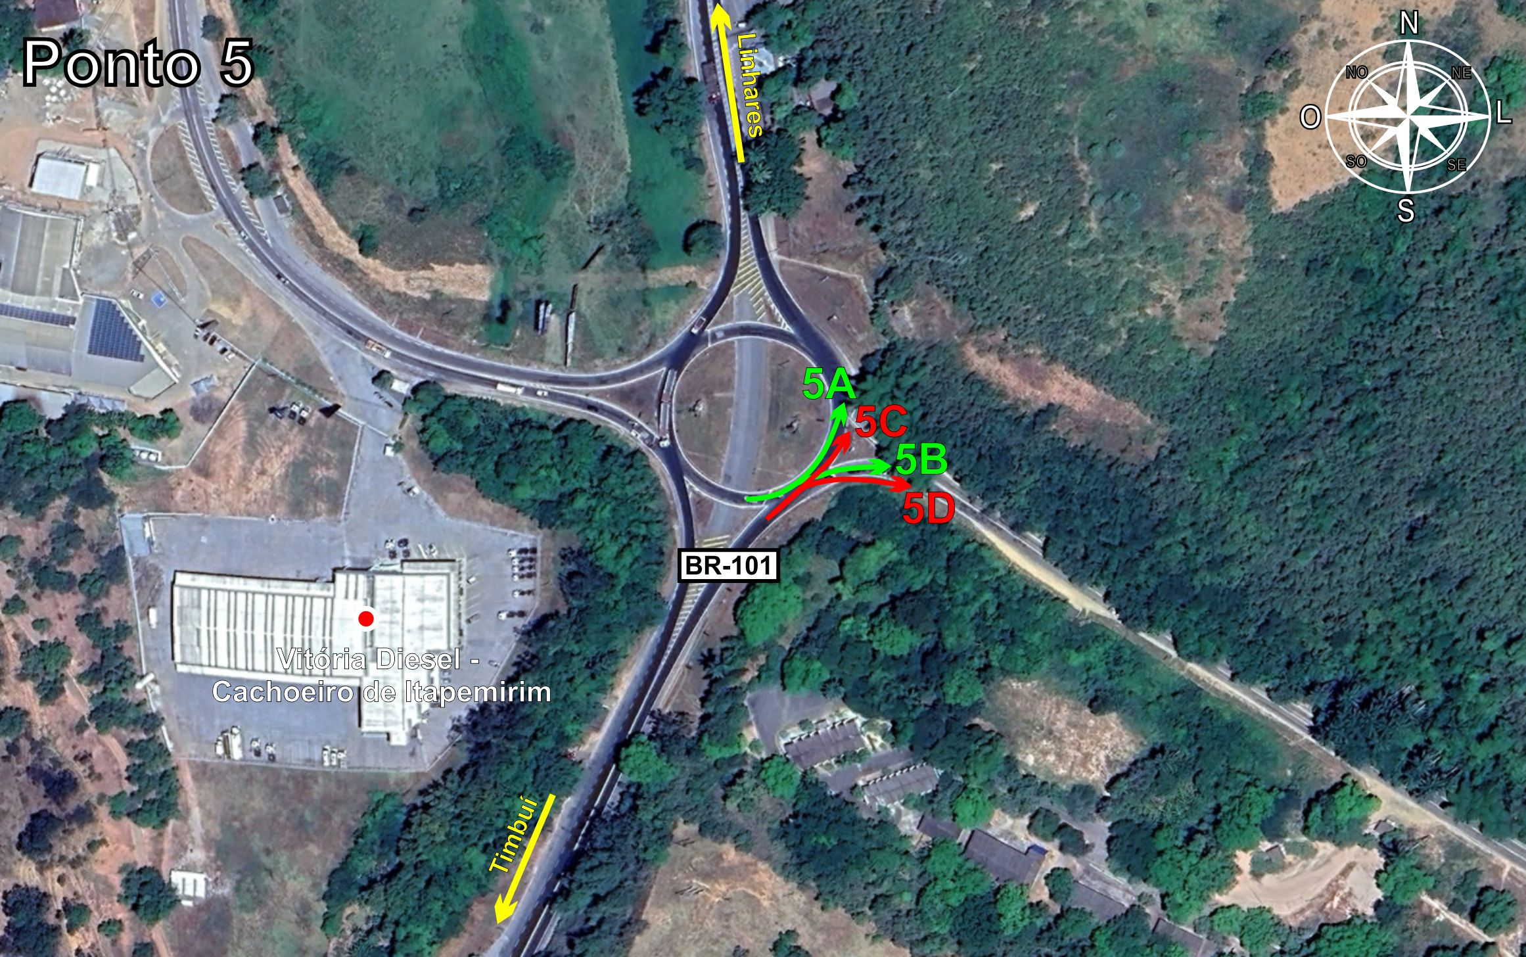
Tabela 2.5: Volumes Contados - Ponto 05


